**METODE REKOMENDASI ITEM COLLABORATIVE FILTERING PADA**

**SISTEM E - TRAVEL HARUNI BERBASIS WEB MOBIL MENGGUNAKAN**

**FRAMEWORK LARAVEL**

Muhamamd Aditya Putra

1B117042

Jurusan Sistem Informasi

Fakultas Ilmu Komputer Dan Teknologi Informasi

Universitas Gunadarma

Jl. Margonda Raya No. 100, Pondok Cina, Depok 16424

[adityamuhammadputra@gmail.com](mailto:adityamuhammadputra@gmail.com)

**ABSTRAK**

Kata *traveller* merupakan kata dari bahasa inggris yang berarti penjelajah, wisatawan, pengembara, pelancong, turis. Sebelum melakukan kegiatan ada beberapa persiapan yang harus dilakukan *traveller* diantaranya menentukan tujuan perjalanan, informasi mengenai tempat tujuan,menentukan transportasi yang akan digunakan, menentukan akomodasi ditempat tujuan, menentukan apakah melakukan kegiatan *traveller* sendirian, bersama keluarga atau rombongan dan menentukan panduan menuju tempat yang diinginkan. Rumusan masalah pada penulisan ini adalah bagaimana membangun system rekomendasi web *mobile* yang menerapkan *item collaborative filtering.* Tujuan penulisan ini yaitu membuat sistem rekomendasi web *mobile*. Metodologi yang digunakan dalam penelitian ini

adalah metode *software development live cycle* (SDLC) model *waterfall* diantaranya : analisis definisi, desain sistem, implementasi, pengujian sistem dan pemeliharaan. Penelitian ini menyimpulkan bahwa sistem yang dibuat dapat menampilkan informasi rekomendasi tempat wisata dan rumah singgah berdasarkan metode *Item base collaborative filtering*.

Kata Kunci : Sistem, Rekomendasi, Item Collaborative Filtering, Traveller, Web Mobile, Laravel

**ABSTRACT**

The word traveler is an English word which means explorers, tourists, travelers, travelers, tourists. Before carrying out activities there are some preparations that must be made by travelers including determining the purpose of the trip, information about the destination, determining the transportation to be used, determining accommodation at the destination, determining whether to travel alone with family or groups and determining the guide to the desired place. The formulation of the problem at this writing is how to build a mobile web recommendation system that applies item collaborative filtering. The purpose of this paper is to make a mobile web recommendation system. The methodology used in this study is the waterfall software development live cycle (SDLC) method including: definition analysis, system design, implementation, system testing and maintenance. This study concludes that the system created can display information on recommendations for tourist attractions and shelters based on the Item base collaborative filtering method.

Keywords: Systems, Recommendations, Item Collaborative Filtering, Traveler, Web Mobile, Laravel

1. **PENDAHULUAN**
   1. **Latar Belakang**

Kegiatan traveller semakin lama semakin diminati oleh berbagai kalangan, terutama anak muda. Banyak orang yang melakukan kegiatan travelling untuk mengatasi stres rutinitas sehari – hari seperti pekerja kantor, mahasiswa dan lain sebagainya. Berbagai penelitian selama 30 tahun terakhir menunjukkan hasil yang konsisten bahwa individu akan merasa dirinya lebih baik dan lebih bisa mengatasi stres setelah melakukan traveling. Contoh pada penelitian dari American Psychological Association (2013) tujuan utama dari traveling adalah untuk keluar dari lingkungan dan rutinitas sehari-hari manusia yang merupakan sumber utama stres yang sering dirasakan. Stres dan jenuh dengan kegiatan sehari-hari, traveling bisa jadi salah satu obat yang mujarab..

Traveller sudah semakin diminati dan tak sedikit yang menjadikan sebagai gaya hidup. Menurut situs elfaviona.com (2017) sebelum melakukan perjalanan, ada beberapa persiapan yang harus dilakukan traveller diantaranya menentukan tujuan perjalanan, informasi mengenai tempat tujuan, menentukan transportasi yang akan digunakan, menentukan akomodasi ditempat tujuan, menentukan apakah melakukan kegiatan traveller sendirian, bersama keluarga atau rombongan dan menentukan panduan menuju tempat yang diinginkan. Persiapan lainnya yang perlu di perhatikan traveller adalah tempat menginap, seringkali traveller menemukan kendala dalam menentukan tempat penginapan, salah satu faktor kendala adalah biaya. Situs Phinemo.com (2016) menuturkan para backpacker atau traveller juga tidak jarang meminimkan budget menginap yang biasanya memakan biaya paling banyak atau bahkan ada juga yang rela tidur di alam terbuka agar lebih hemat.

Platform travel niaga Travelport (2017) mengeluarkan hasil survei perilaku wisatawan global dalam menggunakan alat digital saat merencanakan travel, pemesanan dan melakukan perjalanan. Indonesia menjadi negara di peringkat ke tiga terbesar dalam kategori wisatawan digital. Peringkat pertama diduduki oleh China dan selanjutnya adalah India. 93 persen wisatawan Indonesia menggunakan video dan foto dari media sosial (review) ketika merencanakan perjalanan, 71 persen menggunakan pencarian suara, 84 persen masih lebih memilih untuk berkonsultasi pada agen perjalanan.

Saat penelitian ini dilakukan sudah ada situs yang bisa digunakan traveller untuk mencari informasi yang dibutuhkan, seperti situs tripadvisor.com bisa digunakan untuk mencari informasi akomodasi, informasi tranportasi dan informasi untuk memilih destinasi. Tidak hanya situs tripadvisor.com, situs couchsurfing.com juga bisa digunakan traveller untuk sharing pengalaman perjalanan, tips-tips hemat bepergian di destinasi tertentu dan untuk mencari informasi rumah singgah. Namun, menurut pengamatan peneliti konten yang bisa digunakan khusus traveller yang berasal indonesia dirasa masih kurang karena situs - situs tersebut berisi informasi dari traveller berbagai negara dan saat ini belum ada situs serupa yang bisa digunakan khusus traveller indonesia untuk dijadikan sumber informasi yang dibutuhkan.

Berdasarkan latar belakang yang telah diuraikan, maka dibuat sebuah sistem berbasis web mobile di bidang media sosial yang bisa dimanfaatkan para traveller indonesia untuk mendapatkan rekomendasi informasi seperti informasi tempat wisata, informasi rumah singgah sebagai solusi memimalkan budget untuk menginap dan informasi untuk mencari teman perjalanan dengan menggunakan metode item collaborative filtering. Pengertian Collaborative filtering itu sendiri adalah salah satu teknik yang paling dikenal dalam menghasilkan sistem rekomendasi. Metode collaborative filtering dapat dibedakan menjadi user-based dan item-based. User based collaborative filtering menghasilkan rekomendasi untuk pengguna berdasarkan item yang disukai oleh pengguna lain yang sejenis. Item based collaborative filtering menghasilkan rekomendasi berdasarkan item yang sama yang mereka sukai (Shambour, et al., 2016). Bahasa yang digunakan dalam pembuatan sistem rekomendasi ini adalah bahasa pemrograman PHP dengan framework Laravel dan menggunakan database MySQL.

* 1. **Rumusan Masalah**

Rumusan masalah pada penulisan ini adalah bagaimana membangun system rekomendasi web mobile yang menerapkan item collaborative filtering sehingga para traveller mendapatkan rekomendasi informasi tempat wisata, informasi rumah singgah dan informasi untuk mencari teman perjalanan.

* 1. **Batasan Masalah**

Masalah yang akan dibahas pada penulisan ini hanya mengenai pembuatan sistem rekomendasi web mobile traveller menggunakan Framework Php Laravel, Framework Bootsraps dan database MySql. Aplikasi yang digunakan dalam proses pembuatan antara lain: Sublime Text 3, Xampp dan Google chrome. Fitur menu yang disediakan antara lain: diskusi, cari barengan, info wisata dan rumah singgah.

Pada penelitian ini sistem rekomendasi yang dibuat hanya menggunakan metode Item base collaborative filtering sehinggah para traveller mendapatkan rekomendasi informasi tempat wisata, informasi rumah singgah dan informasi untuk mencari teman perjalanan.

* 1. **Tujuan Penulisan**

Tujuan penulisan ini yaitu membuat sistem rekomendasi web mobile yang bisa digunakan oleh para traveller untuk mendapatkan rekomendasi informasi seperti informasi tempat wisata, informasi rumah singgah dan informasi untuk mencari teman perjalanan.

* 1. **Metode Penelitian**

Metodologi yang digunakan dalam penelitian ini adalah metode software development live cycle (SDLC) model waterfall. berikut dibawah ini adalah tahapan yang terdapat pada penelitian ini.

1. Analisis Desifinisi
   1. Analisa kebutuhan sistem
   2. Analisa Data dan Pengumpulan Data
   3. Analisis Kebutuhan Alat dan Bahan
2. Desain Sistem

Tahap desain sistem dilakukan untuk merancang sistem yang akan dibuat. Terdapat 4 tahap pada desain sistem, yaitu :

1. Merancang UML (*unified modeling language*)
2. Merancang Struktur Navigasi
3. Merancang Tampilan
4. Merancang Database
5. Tahap implementasi sistem dilakukan untuk membangun sistem yang dibuat berdasarkan hasil dari tahap analisis dan desain sistem. Terdapat 3 tahap pada tahap implementasi, yaitu :
   1. Implementasi Sistem Rekomendasi
   2. Implementasi Tampilan
   3. Implementasi Datatabase.
6. Pengujian Sistem

terdapat 3 tahap pada tahap pengujian pengujian sistem, yaitu :

* 1. pengujian sistem menggunakan metode black box
  2. pengujian fungsionalitas
  3. fungsi mobilitas

1. Pemeliharaan

Dalam penelitian ini, penulis membatasi pada tahap ini karena sistem yang dibuat belum dirilis.

* 1. **Sistematika Penulisan**

**BAB I PENDAHULUAN**

Bab ini di uraikan latar belakang, rumusan masalah, batasan masalah, tujuan dan sistematika penulisan.

**BAB II LANDASAN TEORI**

Bab ini berisi penjelasan teori yang berkaitan dalam pembuatan sistem

dan teori tentang media atau software apa saja yang digunakan untuk membuat aplikasi ini.

**BAB III METODOLOGI DAN PERANCANGAN**

Bab ketiga membahas tentang metodologi dan perancangan yang digunakan dalam pembuatan system.

**BAB IV IMPLEMENTASI DAN PENGUJIAN**

Bab keempat membahas tentang proses implementasi sampai pada tahap pengujian sistem yang dibuat

**BAB V PENUTUP**

Pada bab ini berisikan kesimpulan dan saran.

1. **LANDASAN TEORI**
   1. **Web Mobile**

Web mobile atau mobile web merupakan sebuah kumpulan halaman html dengan berbasi browser. yang dapat diakses dengan menggunakan perangkat portable seperti smartphone dan gadget atau tablet. melalui jaringan internet atau telekomunikasi berupa 3G, 4G, atau wifi. Mobile web ini dirancang untuk menampilkan sebuah text atau konten data gambar, audio dan vidio atau penggabungan dari beberapa konten yang berada pada layar sebuah smartphone dan tentu juga di pengaruhi oleh keterbasan ukuran layar dan jenis layar sentuhnya.

Mobile web mempunya prinsip dalam sistemnya, yakni develope once run everywhere yang dapat berartikan bahwa mobile web ini beroperasi dalam lintas platform untuk sekali pengembangan. jadi kesimpulanya mobile web lebih relatif tidak membutuhkan banyak biaya dalam proses pengembangan jika di bandingkan dengan mobile aplikasi di sebabkan dapat berjalannya dengan baik di semua browser dan platform mobile. mobile web juga dapat di distribusikan tanpa harus mendapatkan approve dari pihak tertentu serta pengguna tidak perlu susah payah mencari di toko aplikasi. namun dengan demikian bukan berarti mobile web ini tidak memiliki kekurangan. tetap saja mobile web ini mempunyai kekurangan namanya juga sistem pasti tidak lepas dengan kekurangan meskipun tidak membuat rugi pengguna secara financial atau material. dan kekurangan mobile web ini terdapat pada domain yang dimana pengguna mobile web harus memiliki 2 buah domain dan bila ada gangguan atau masalah maka akan rumit dalam memperbaikinya. ( Ayatulloh. 2014).

* 1. **Sistem Rekomendasi**

Sistem rekomendasi merupakan sebuah perangkat lunak yang bertujuan untuk membantu pengguna dengan cara memberikan rekomendasi kepada pengguna ketika pengguna dihadapkan dengan jumlah informasi yang besar. Rekomendasi yang diberikan diharapkan dapat membantu pengguna dalam proses pengambilan keputusan, seperti barang apa yang akan dibeli, buku apa yang akan dibaca, atau musik apa yang akan didengar, dan lainnya (Ricci, Francesco, Lior Rokach, dan Bracha Shapira, 2011).

Collaborative Filtering adalah metode yang paling sering digunakan untuk membangun sistem rekomendasi. Metode ini bergantung pada riwayat pemilihan atau riwayat penilaian (Su X dan Khoshgoftaar, 2009). Metode Hybrid menggabungkan metode Content Based dan Collaborative Filtering untuk menghasilkan rekomendasi yang lebih baik (Tang et al., 2013).

* 1. **Collaborative Filtering**

Collaborative filtering merupakan proses penyaringan atau menggunakan opini orang lain (Schafer, J.B., Frankowski, D.,Herlocker,J. dan Sen, S., 2007). Collaborative filtering melakukan penyaringan data berdasarkan kemiripan karakteristik sehingga mampu memberikan informasi yang baru kepada konsumen karena system memberikan informasi berdasarkan pola satu kelompok konsumen yang hamper sama. Perbedaan minat pada beberapa anggota kelompok menjadikan sumber informasi baru yang mungkin bermanfaat bagi anggota kelompok lainnya.

Schafer membagi algoritma collaborative filtering ke dalam dua kelas yang berbeda, yaitu :

1. User Based Collaborative Filtering

2. Item Base Collaborative Filtering

* 1. **Sosial Media**

Sosial media situs jaringan sosial misalnya layanan berbasis web yang memungkinkan bagi setiap individu untuk membangun profil publik ataupun semi publik dalam sistem terbatasi, daftar pengguna lain dengan siapa mereka terhubung, dan melihat dan menjelajahi daftar koneksi mereka yang dibuat oleh orang lain dengan suatu sistem. (Henderi, Muhammad Yusup, dan Yuliana Isma Graba . 2007).

* 1. **Framework Laravel**

Laravel adalah framework PHP yang dikembangkan pertama kali oleh Taylor Otwell. Walaupun termasuk pemain baru, namun komunitas pengguna laravel sudah berkembang pesat dan mampu menjadi alternatif utama dari sejumalh framework besar seperti CodeIgniter & Yii. Laravel oleh para developer disetarakan dengan CodeIgniter dan FuelPHP namun memiliki keunikan tersendiri dari sisi coding yang lebih ekspresif dan elegan.

Laravel untuk pertama kali dikembangkan sendiri oleh Taylor Otwell. Namun, sampai versi ke-4 sekarang, framework opensource ini dikembangkan bersama oleh komunitas dengan tokoh-tokoh penting selain Otwell adalah Dayle Rees, Shawn McCool (pembaca Nettuts pasti hafal orang ini), Jeffrey Way, Jason Lewis, Ben Corlett, Franz Liedke, Dries Vints, Mior Muhammad Zaki dan Phil Sturgeon. Mereka adalah kontributor sejumlah framework dan library PHP yang luar biasa. (Ifhtul Emka, 2013).

* 1. **UML (Unified Modelling Language)**

UML (Unified Modelling Language) adalah suatu alat untuk memvisualisasikan dan mendokumentasikan hasil analisa dan desain yang berisi sintak dalam memodelkan sistem secara visual (Braun D., Sivils J., Shapiro A., Versteegh J. 2001). UML Juga merupakan satu kumpulan konvensi pemodelan yang digunakan untuk menentukan atau menggambarkan sebuah sistem software yang terkait dengan objek (Whitten, Bentley, Ditman. 2004)

* 1. **Struktur Navigasi**

Struktur Navigasi adalah susunan menu atau hirarki dari suatu situs yang menggambarkan isi dari setiap halaman dan link atau navigasi tiap halaman pada suatu situs web. (Prihatna, 2005). Struktur navigasi suatu situs web sangat di pengaruhi oleh tujuan dari situs web yang akan dibuat. Struktur navigasi dapat digolongkan menurut kebutuhan akan objek, kemudahan pemakaian, keinteraktifitasannya dan kemudahan membuatnya yang berpengaruh terhadap waktu pembuatan suatu situs web.

* 1. **Pengujian Black Box**

Black box testing adalah pengujian yang dilakukan hanya mengamati hasil eksekusi melalui data uji dan memeriksa fungsional dari perangkat lunak. Jadi dianalogikan seperti kita melihat suatu koatak hitam, kit hanya bisa melihat penampilan luarnya saja, tanpa tau ada apa dibalik bungkus hitam nya. Sama seperti pengujian black box, mengevaluasi hanya dari tampilan luarnya(interface nya) , fungsionalitasnya. tanpa mengetahui apa sesungguhnya yang terjadi dalam proses detilnya hanya mengetahui input dan output). (Nanda Samsu, 2017).

* 1. **SDLC**

SDLC (System Development Life Cycle) merupakan siklus yang menggambarkan perangkat lunak yang dibangun (O’Brien, 2009) . SDLC juga merupakan pola yang diambil untuk mengembangkan sistem perangkat lunak,

yang terdiri dari tahap-tahap:

1. Perencanaan (planning)

2. Analisis (analysis)

3. Desain (design)

4.Implementasi / Koding (implementation)

5. Uji coba (testing)

6. Pengelolaan (maintenance).

1. **METODOLOGI DAN PERANCANGAN**
   1. **Metodologi Penelitian**

Metodologi yang digunakan pada penelitian ini menggunakan metode Software Development Live Cycle (SDLC) model waterfall. Alasan menggunakan metode ini karena model waterfall melakukan pendekatan secara sistematis dan berurutan dalam membangun suatu sistem. Berikut tahap-tahap yang gunakan menjadi acuan atau prosedur penelitian yang penulis lakukan.

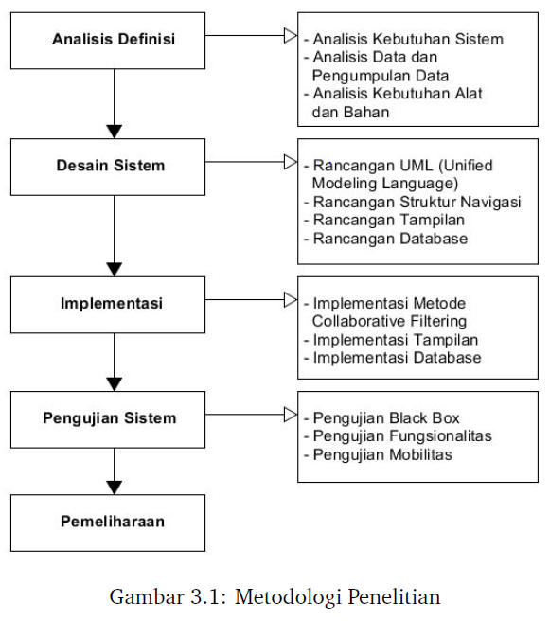

Gambar 3.1: Metodologi Penelitian

Sistem yang dihasilkan akan berkualitas baik, dikarenakan pelaksanaannya secara bertahap sehingga tidak terfokus pada tahapan tertentu. Tahapan yang dilakukan dalam model waterfall meliputi analisis definisi, desain sistem, implementasi, pengujian sampai tahap pemeliharaan

* 1. **Analisis Kebutuhan Sistem**
     1. **Analisis Perhitungan Item Based Collaborative Filtering**

Tahap ini dilakukan untuk mengetahui bagaimana setiap langkah proses perhitungan item based collaborative filtering dengan menggunakan formula

algoritma pembangkit rekomendasi, tujuannya untuk memberikan rekomendasi yang sesuai, khususnya rekomendasi info wisata dan rumah singgah.

Alasan menggunakan metode item based collaborative filtering karena kecocokan antara sistem yang dibuat dan metode yang akan digunakan terhadap perhitungan yang digunakan berdasarkan rating yang diberikan pengguna terhadap konten yang tersedia. Formula perhitungan yang digunakan dalam metode ini adalah

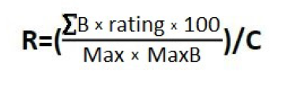

Gambar 3.2: Formula Algoritma Pembangkit Rekomendasi.

*R* = Rekomendasi

*B* = Nilai ulasan konten (1 jika memberi ulasan & 0 jika tidak

tidak memberi ulasan).

Rating = Jumlah rating yang diberikan oleh traveller terhadap

konten

*100* = Nilai maksimum 100, nilai rekomendasi tertinggi adalah *100*.

*Max* = Nilai maksimum rating adalah 5

*MaxB* = Nilai maksimum ulasan yang diberikan traveller

*C* = Jumlah traveller yang mempunyai pola rekomendasi yang sama dengan traveller yang login pada sistem.

Berikut dibawah ini diagram alir untuk menentukan rekomendasi :

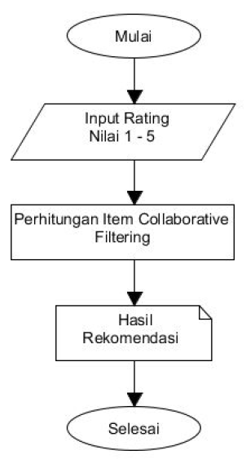

Gambar 3.3: Flowchart Perhitungan Rekomendasi.

Proses pertama yang dilakukan adalah memasukan data yang akan dihitung dengan sample 5 data konten, 5 data traveller dan 10 data rating. Tabel berikut ini menunjukan jumlah rating yang diberikan oleh traveller untuk masing - masing konten

Tabel 3.1: Tabel Sample Rating

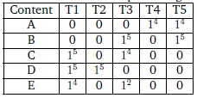

*A - E* = Konten atau data yang ada pada sistem

*T1 - T5* = Traveller yang telah terdaftar pada sistem

*Angka 1 dan 0* = Jika traveller telah memberi rating pada konten

maka ditandai dengan angka 1 dan jika traveller tidak pernah memberi ulasan ditandai dengan angka 0

*Angka superskrip (1-5)* = rating yang diberikan traveller terhadap

Konten.

Setelah dilakukan pemberian rating terhadap konten, tahap selanjutnya yaitu menghitung prediksi rekomendasi dengan menggunakan algoritma pembangkit rekomendasi. Pada perhitungan dibawah ini data traveller yang digunakan sebagai contoh perhitungan ialah traveller dengan id 2. Jika traveller login kedalam sistem maka perhitungan pembangkit rekomendasi adalah sebagai berikut :

(Konten A) = ((1*4*100/5*1) + ((1*4*100/5*1)) / 4 = 40

(Konten B) = ((1*5*100/5*1) + ((1*5*100/5*1)) / 4 = 50

(Konten C) = ((1*5*100/5*1) + ((1*4*100/5*1)) / 4 = 45

(Konten D) = ((1*5*100/5*1) + ((1*5*100/5*0)) / 4 = 25

(Konten E) = ((1*4*100/5*1) + ((1*2*100/5*1)) / 4 = 30

Tahap berikutnya adalah menampilakan hasil perhutungan dalam bentuk tabel. Sebelumnya jika dilihat dari data tabel sample rating, traveller 2 sudah memberi rating pada konten D, sehingga sistem akan merekomendasikan

konten kepada traveller 2 seperti di bawah ini :

Tabel 3.2: Tabel Hasil Perhitungan Prediksi

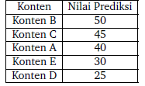

Dapat dilihat bahwa nilai prediksi rekomendasi tertinggi jika traveller dengan id 2 masuk ke dalam sistem adalah konten B dengan nilai 50 dan nilai terendah adalah konten E yaitu 30.

* + 1. **Analisis Kebutuhan Fitur dan Menu**

Pada tahap ini dilakukan analisis untuk menentukan fitur atau menu apa saja yang akan dibuat pada sistem ini. Analisis dilakukan dengan mempertimbangkan kebutuhan rekomendasi informasi traveller yaitu rekomendasi tempat wisata, rekomendasi rumah singgah dan kebutuhan pendukung informasi lainnya seperti berdiskusi dan mencari teman barengan untuk melakukan perjalanan.

* 1. **Analisis Data dan Pengumpulan Data**
     1. **Studi Lapangan**

1. **Observasi**

Observasi yang dilakukan penulis yaitu dengan mengamati situs – situs yang berhubungan dengan kegiatan wisata atau traveller seperti situs CouchSurfing.com dan situs yang penggunanya dapat memberi ulasan review atau rating seperti situs zomato.com dan tokopedia.com.

1. **Wawancara**

Proses wawancara dilakukan kepada para traveller secara langsung ditempat biasanya terdapat traveller seperti terminal bus, stasiun kereta dan tempat wisata.

* + 1. **Studi Pustaka**

Penulis melakukan studi pustaka sebagai bahan tambahan untuk melengkapi kekurangan-kekurangan data yang diperoleh dari observasi dan wawancara. Pengumpulan data dengan studi pustaka mengambil sumber-sumber data melalui studi pustaka buku, jurnal dan website.

* 1. **Analisis Kebutuhan Alat dan Bahan**
     1. **Alat**

Berikut dibawah ini hasil analisis dari kebutuhan alat yang digunakan berupa perangkat keras dan perangkat lunak.

* + 1. Perangkat Keras Untuk Pengembang
    2. Perangkat Keras Untuk Pengguna
    3. Perangkat Lunak Untuk Pengembang
    4. Perangkat Lunak Untuk Pengguna
    5. **Bahan**

Dalam penelitian ini bahan yang digunakan adalah :

1. Data yang diperoleh melalui studi literatur penelitian yang masih memiliki keterkaitan dengan penulisan yang dilakukan.
2. Data yang diperoleh melalui aplikasi atau situs serupa yang sebelumnya sudah ada seperti situs couchsurfing.com situs dan layanan jejaring sosial wisatawan), situs zomato.com (situs pencarian restoran) dan situs tokopedia.com yang dijadikan referensi dalam pembuatan sistem.
   1. **Perancangan**
      1. **Rancangan UML (Unified Modeling Language)**

Metode UML yang digunakan dalam perancangan sistem ini antara lain use case diagram dan class diagram. Perancangan UML tersebut dijelaskan sebagai berikut:

1. Use Case Diagram

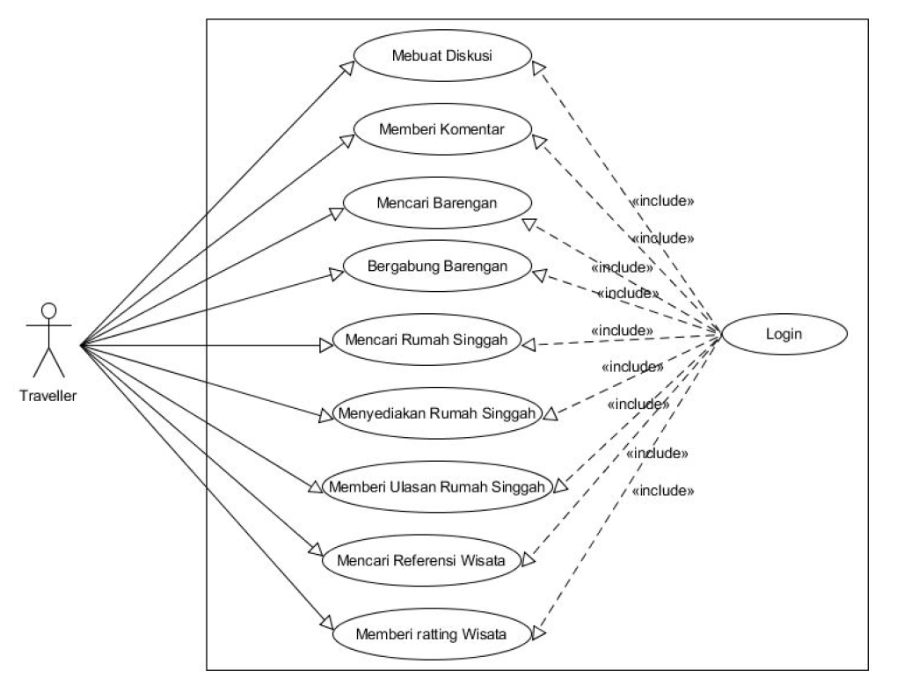

Gambar 3.4: Use Case Diagram E-Travel

1. Class Diagram

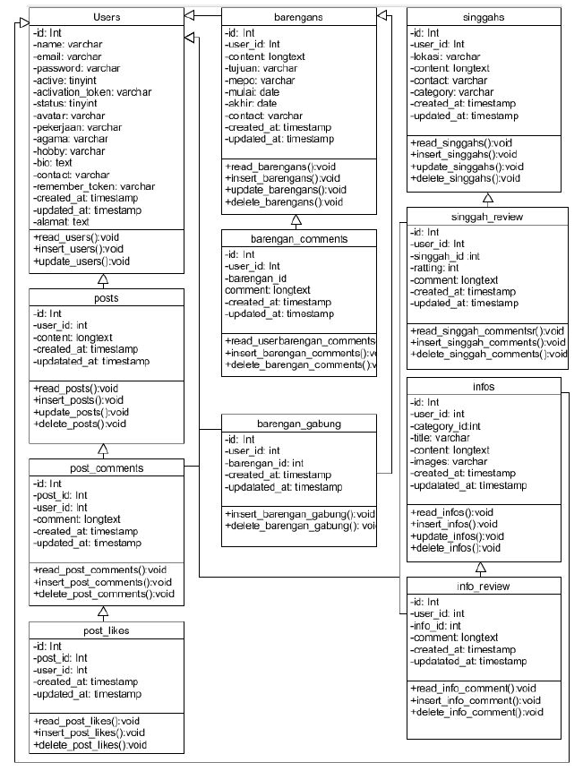

Gambar 3.5: Class Diagram E-Travel

* + 1. **Ranngan Struktur Navigasi**

Struktur navigasi yang digunakan dalam “Metode Rekomendasi Item Collaborative Filtering Pada Sistem E - Travel Haruni BerbasisWeb Mobil Menggunakan Framework Laravel” adalah navigasi composite (campuran). Dengan menggunakan struktur navigasi tersebut dapat memberikan kebebasan dalam berinteraksi dengan halaman lainnya.

* + 1. **Rancangan Tampilan**

Rancangan tampilan utama atau beranda adalah tampilan utama ketika traveller mengakses website, berikut dibawah ini keterangan dari isi rancangan tampilan halaman utama atau beranda. Pada rancangan tampilan mobile dibuat jika website di buka dalam perangkat mobile dengan menggunakan aplikasi browser.

* + 1. **Rancangan Database**

Database yang digunakan adalah database MySQL dengan nama database “skripsi”. Didalam database tersebut terdapat 12 tabel yaitu tabel users, galeries, posts, post_likes, post_comments, barengan, barengan_comments, barengan_gabung, infos, info_review, singgahs dan tabel singgah_review

1. **IMPLEMENTASI DAN UJI COBA**
   1. **Implementasi Collaborative Filtering**
   2. **Implementasi Tampilan**
   3. **Implementasi Database**
   4. **Pengujian Black Box**
2. **PENUTUP**
   1. **Kesimpulan**

Sistem rekomendasi web mobile traveller menggunakan metode collaborative filtering dan framework laravel berhasil dibuat dan selesai diuji coba. Diharapkan dengan adanya sistem ini dapat membantu dan memfasilirasi traveller dalam menyiapkan kebutuhan rekomendasi informasi sebelum melakukan perjalanan.

Berdasarkan hasil yang didapat dari penelitian yang dilakukan dalam penyusunan skripsi ini, kesimpulan yang diperoleh adalah sistem ini dapat menampilkan rekomendasi informasi bersarkan metode collaborative filtering seperti informasi tempat wisata, informasi rumah singgah dan informasi untuk mencari teman perjalanan.

* 1. **Saran**

Sistem rekomendasi web mobile traveller menggunakan metode collaborative filtering dan framework laravel masih jauh dari kata sempurna. Agar sistem yang dibuat dapat berjalan lebih baik lagi, peneliti memberikan beberapa saran seperti perlunya layanan yang bisa menghubungkan sistem dengan akun sosial media lainnya seperti facebook, intagram dan twittter, perlunya userguide yang dapat di unduh pada halaman website agar dapat digunakan user sebagai petunjuk penggunaan website, perlunya peningkatan untuk keamanan akun pengguna agar sistem yang dibuat tidak rentan terkena serangan hacking, perbaikan untuk beberapa tampilan yang rasa belum responsive dengan mobile dan sebaiknya ditambah beberapa fitur baru secaraberkala agar traveller tidak merasa bosan dalam menggunakan sistem yang telah dibuat.